国防科技大学 2019—2020 学年春季学期
《概率论与数理统计》考试试卷 ( A ) 卷 参考答案
可能用到的常数: 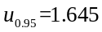, 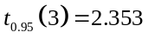, 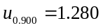, 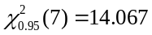

一、填空题(本题每小题3分，满分30分.)
1． 2/5
2． 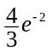
3． 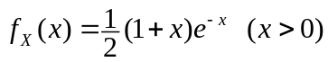
4． 0.2
5． 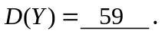
6． 0.95
7. 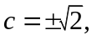(只写正或者只写负都算对)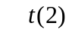
8. 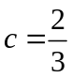
9． 10.356
二、解答题(共6题，70分.)
10、（10分）解：令指标值为，事件为患病，事件为一次检查中指标值超过7 (2分)
则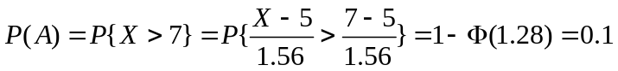， （5分）
由贝叶斯公式有
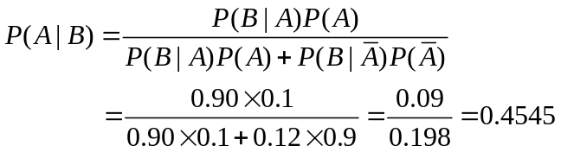 （10分）

11、（10分）解 函数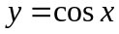在区间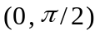上严格单调，其反函数和反函数导数分别为
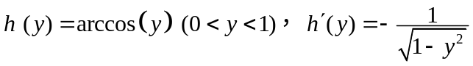
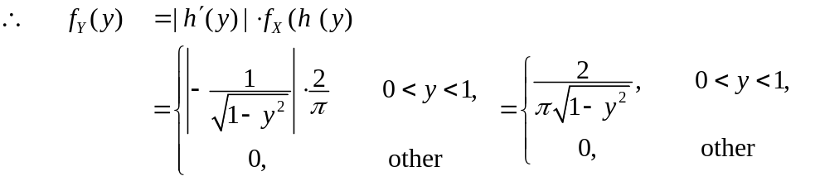

12、（10分）解 1)的边缘密度函数为
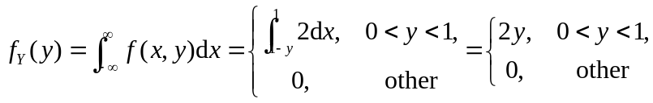 ….2分
故当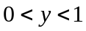时，有
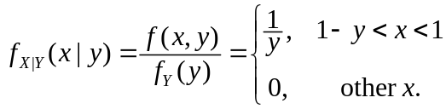 …5分
2) 随机变量的密度函数为
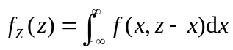 …7分
积分区域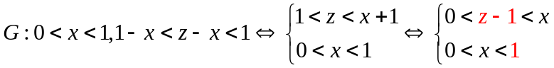，
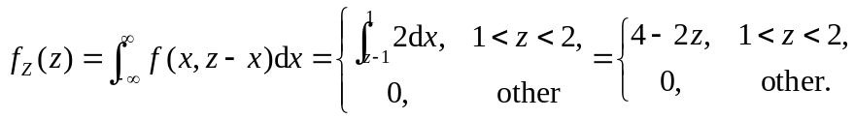 …10分

13、解 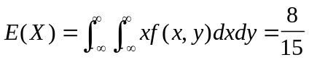
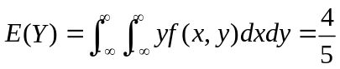
又
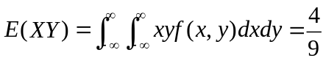
所以
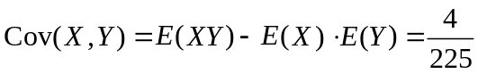

14、（15分）解: 1) 由 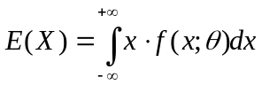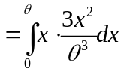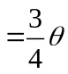, …… 3分
令 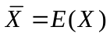, ⇒ 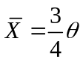.
解得的矩估计量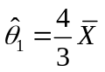. ………… 7分

2) 由似然函数
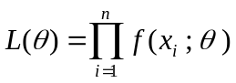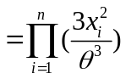, 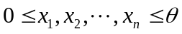
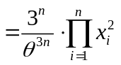, 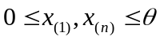, (*) ……… 10分
其中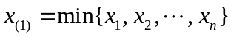,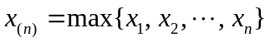.
对于确定的样本值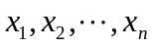,由(*)式可知,只有当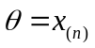时,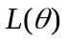达max.则的极大似然估计值为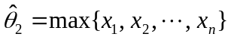.
所以,的极大似然估计量为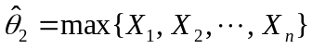. ………………… 15分

15、（15分）解: 由题意知,要检验
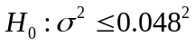; 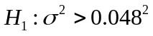 ……… 4分
用检验统计量 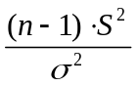, ……… 8分
在显著性水平下,拒绝的拒绝域: 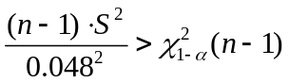. ……… 10分
由,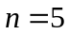,得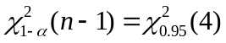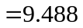.
计算得样本方差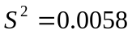,则
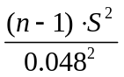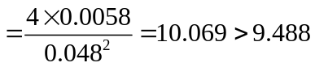,
所以拒绝,即认为方差是变大了. ……… 15分

